
2022年 6月30日
株式会社ホビージャパン
ホビージャパンMOOK
HI-METAL R 2015-2022
2022年6月30日（木）発売予定
株式会社ホビージャパン（本社：東京都渋谷区、代表取締役社長：松下大介）は、アクションフィギュアブランド「HI-METAL R」を特集したムック「HI-METAL R 2015-2022」を2022年6月30日(木)より全国書店にて発売いたします。

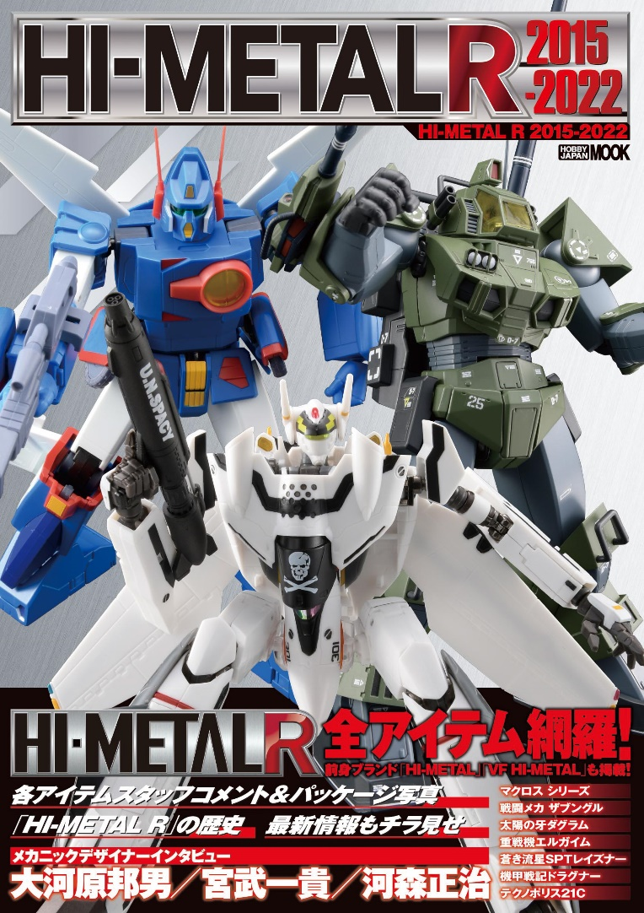
アクションフィギュアブランド「HI-METAL R」シリーズを完全網羅！
完成品アクションフィギュアブランド「HI-METAL R」を特集したムック「HI-METAL R 2015-2022」が6月30日（木）に発売！
2022年内までに発売される「HI-METAL R」の全アイテムを網羅し、各アイテムのスタッフコメントやパッケージ写真を掲載いたします。前身ブランド「HI-METAL」「VF HI-METAL」のご紹介や、「HI-METAL R」最新情報のチラ見せも！また、大河原邦男氏、宮武一貴氏、河森正治氏のメカニックデザイナーインタビューも掲載いたします！
『マクロスシリーズ』『太陽の牙ダグラム』『戦闘メカ ザブングル』『テクノポリス21C』など、数々の作品のアクションフィギュアを展開している「HI-METAL」。本シリーズのコンセプトに切り込んだ内容の一冊となっております。

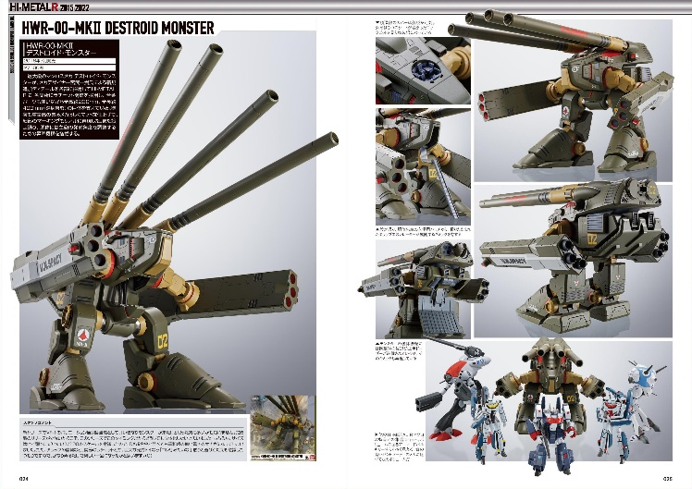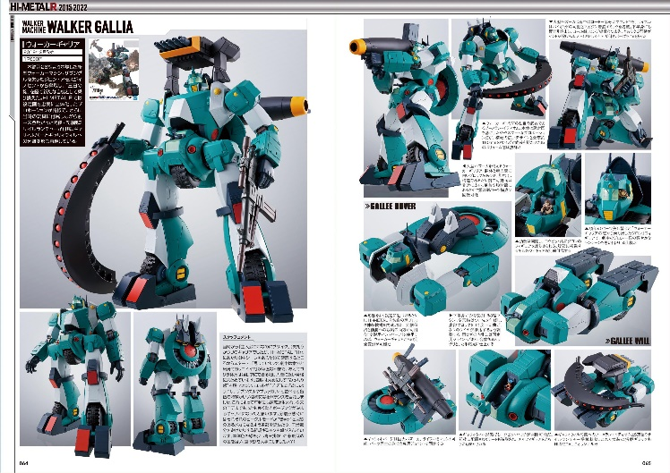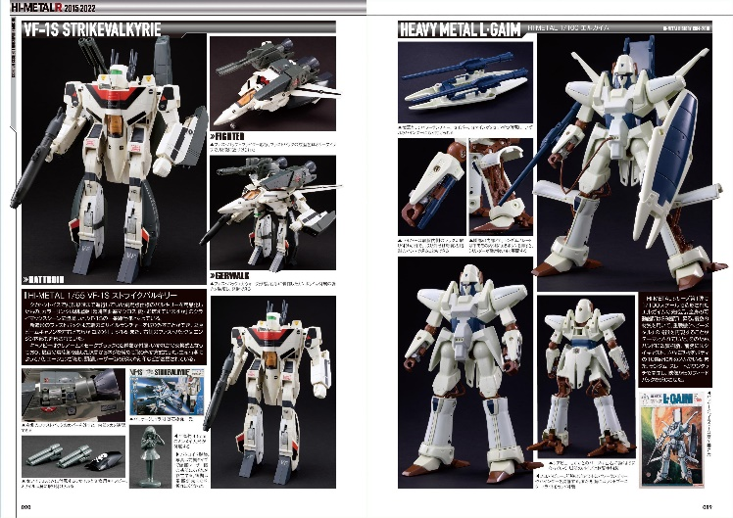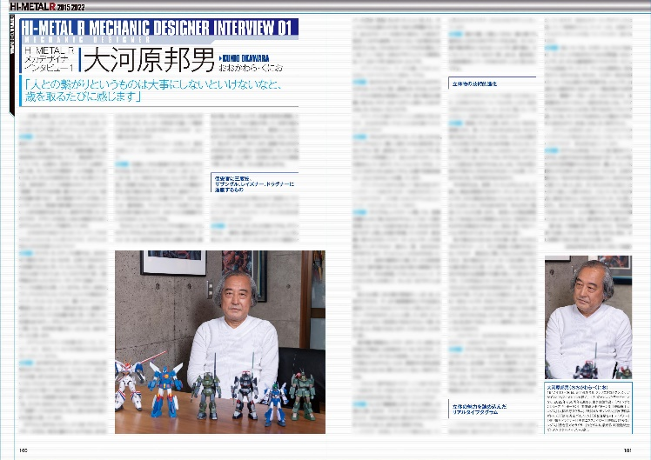

【商品情報】
HI-METAL R 2015-2022
●発売日：2022年6月30日(木)発売予定
●定価：3,850円（本体3,500円＋税10%）
●雑誌コード：68157-98
●ISBNコード：978-4-7986-2860-8
●JANコード：9784798628608
●判型：A4判 平綴じ
●発売元：ホビージャパン

【権利表記】
©1982,1984,1987,1992,1994,2002 BIGWEST
©1997 BIGWEST ©1997 BANDAI
©サンライズ
©創通・サンライズ
©TOHO CO.,LTD.

【プレスリリースに関するお問い合わせは下記まで】
株式会社ホビージャパン 広報宣伝課 並木・有賀・岡本
〒151-0053 東京都渋谷区代々木 2-15-8 E-mail：pr@hobbyjapan.co.jp
TEL：03-5304-9115 URL：http://hobbyjapan.co.jp/

